

CENTRO UNIVERSITARIO TECNOLÓGICO CEUTEC

CARRERA: INGENIERÍA EN INFORMÁTICA

1513 PROYECTO/PRÁCTICA FASE II 2026Q3

ACTIVIDAD: AVANCE #1

PRESENTADO POR:
ROY GUILLERMO CHÁVEZ ESPINAL, #31521560

DOCENTE: ING. RAFAEL CERRATO

TEGUCIGALPA HONDURAS, C.A.

AGOSTO, 2026

ÍNDICE DE FIGURAS
Figura 1 Página de acceso a la plataforma 3
Figura 2 Portada de la plataforma con el planteamiento y las cifras generales 4
Figura 3 Campaña electoral destacada y candidaturas participantes 5
Figura 4 Otras campañas, funcionamiento de la plataforma y registro de candidaturas 6
Figura 5 Listado de campañas electorales agrupadas por estado 7
Figura 6 Listado de candidaturas con búsqueda y filtros 8
Figura 7 Listado de propuestas y proyectos de campaña 9
Figura 8 Cierre del listado de propuestas y declaración de neutralidad 9
Figura 9 Base de datos BDCUMPLEHN y sus tablas en SQL Server 10
Figura 10 Registros de la tabla Candidatos 11
Figura 11 Registros de la tabla Propuestas y objetos asociados 12
Figura 12 Organización de la carpeta Plataforma Web 13
Figura 13 Proyecto de frontend en Visual Studio 14
Figura 14 Web Service del backend en Visual Studio 15

Figura 1 Página de acceso a la plataforma
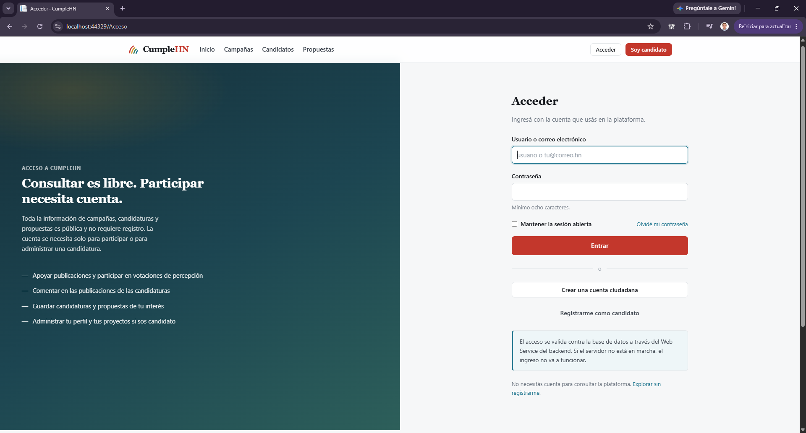
Nota. Pantalla de acceso a CumpleHN. La consulta de la plataforma es completamente pública, de modo que el ingreso con cuenta se reserva para las funciones que requieren identificar a la persona, como apoyar publicaciones, comentar, participar en votaciones de percepción y administrar una candidatura. Las credenciales no se validan en el frontend, sino que se envían al Web Service del backend, que es el único componente con acceso a la base de datos. Las contraseñas se almacenan cifradas con SHA-256 y el mensaje de error es genérico a propósito, para no revelar si una cuenta existe.
Figura 2 Portada de la plataforma con el planteamiento y las cifras generales
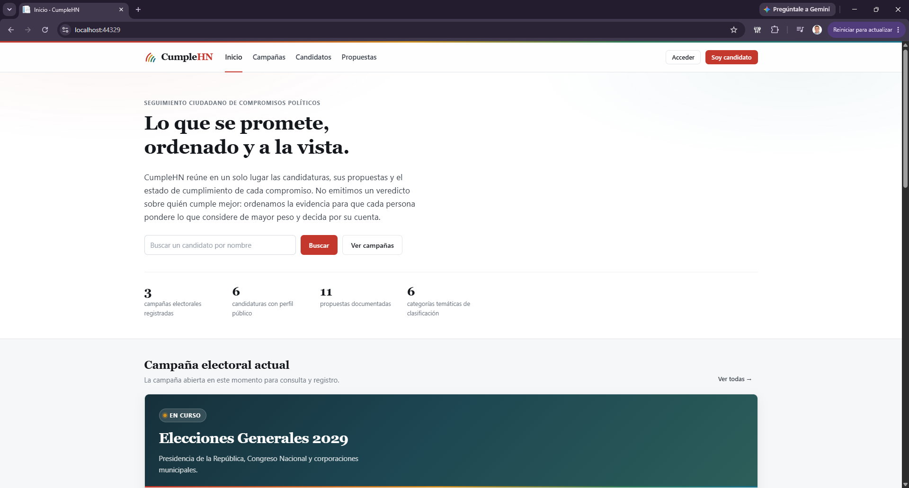
Nota. Portada del sitio. El encabezado presenta el propósito de la plataforma en los términos definidos en el proyecto, que consiste en organizar la evidencia disponible sin emitir un veredicto sobre quién cumple mejor, para que cada persona pondere los criterios que considere de mayor peso. Las cuatro cifras de la parte inferior no son texto fijo, sino que se consultan a la base de datos en cada carga de la página, y corresponden a las tres campañas, las seis candidaturas y las once propuestas registradas hasta el momento.
Figura 3 Campaña electoral destacada y candidaturas participantes
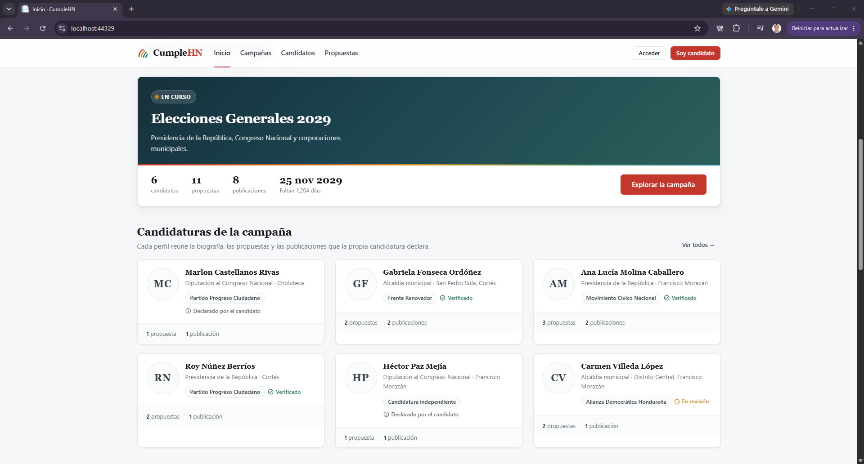
Nota. Bloque de la campaña actual y de las candidaturas que participan en ella. La tarjeta destacada muestra los contadores de la campaña y los días que faltan para la elección, calculados a partir de la fecha almacenada en la base de datos. Cada tarjeta de candidatura indica el cargo al que aspira, el territorio, el partido y el nivel de verificación del contenido. Ese último indicador distingue lo que la candidatura declara de lo que la plataforma respalda con una fuente, y es el mecanismo que sostiene la neutralidad del sitio.
Figura 4 Otras campañas, funcionamiento de la plataforma y registro de candidaturas
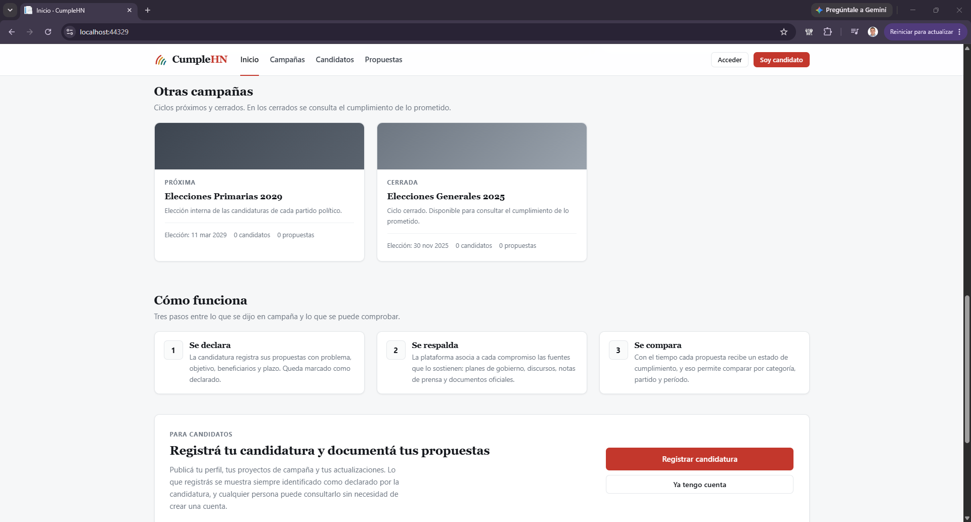
Nota. Continuación de la portada. Se presentan los ciclos electorales próximos y cerrados, que en el caso de los cerrados permiten contrastar lo prometido con lo ejecutado. El bloque de funcionamiento resume las tres etapas por las que pasa un compromiso dentro de la plataforma, que son declararse, respaldarse con fuentes y compararse mediante un estado de cumplimiento. Al final aparece el acceso para que una persona registre su candidatura.
Figura 5 Listado de campañas electorales agrupadas por estado
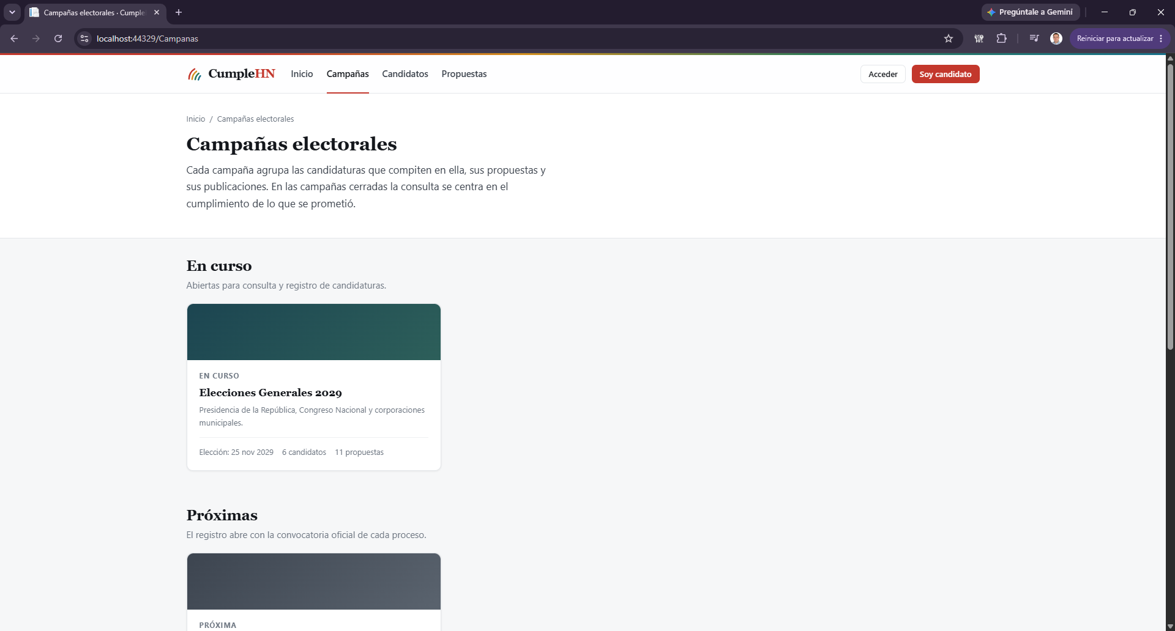
Nota. Módulo de consulta de campañas electorales, agrupadas en curso, próximas y cerradas. Cada tarjeta resume el alcance del proceso, la fecha de la elección y la cantidad de candidaturas y propuestas asociadas. La campaña es la entidad raíz del modelo de datos, de manera que toda candidatura, propuesta y publicación pertenece necesariamente a una campaña.
Figura 6 Listado de candidaturas con búsqueda y filtros
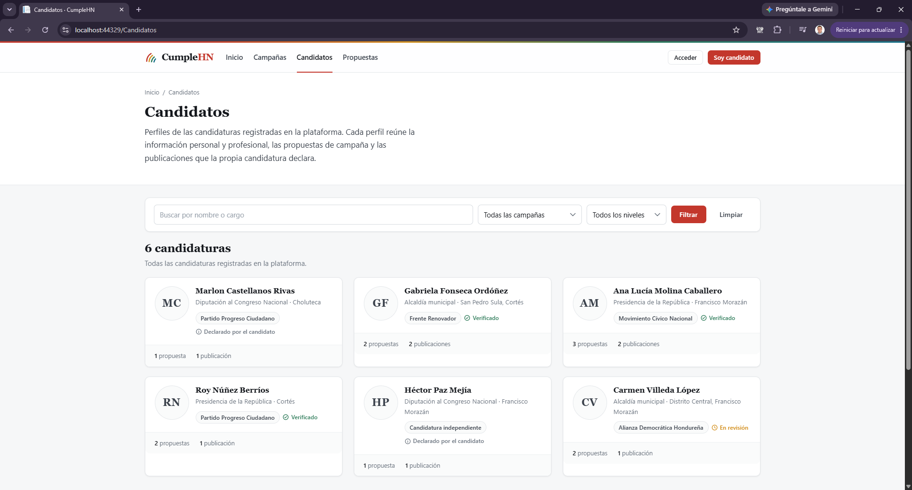
Nota. Módulo de consulta ciudadana de candidaturas. Incorpora búsqueda por nombre o cargo y filtros por campaña y por nivel de gobierno, y los criterios aplicados viajan en la dirección del navegador para que cualquier resultado pueda compartirse o guardarse. Este módulo responde de forma directa a la dificultad para localizar información sobre los candidatos que se identificó en la investigación del proyecto.
Figura 7 Listado de propuestas y proyectos de campaña
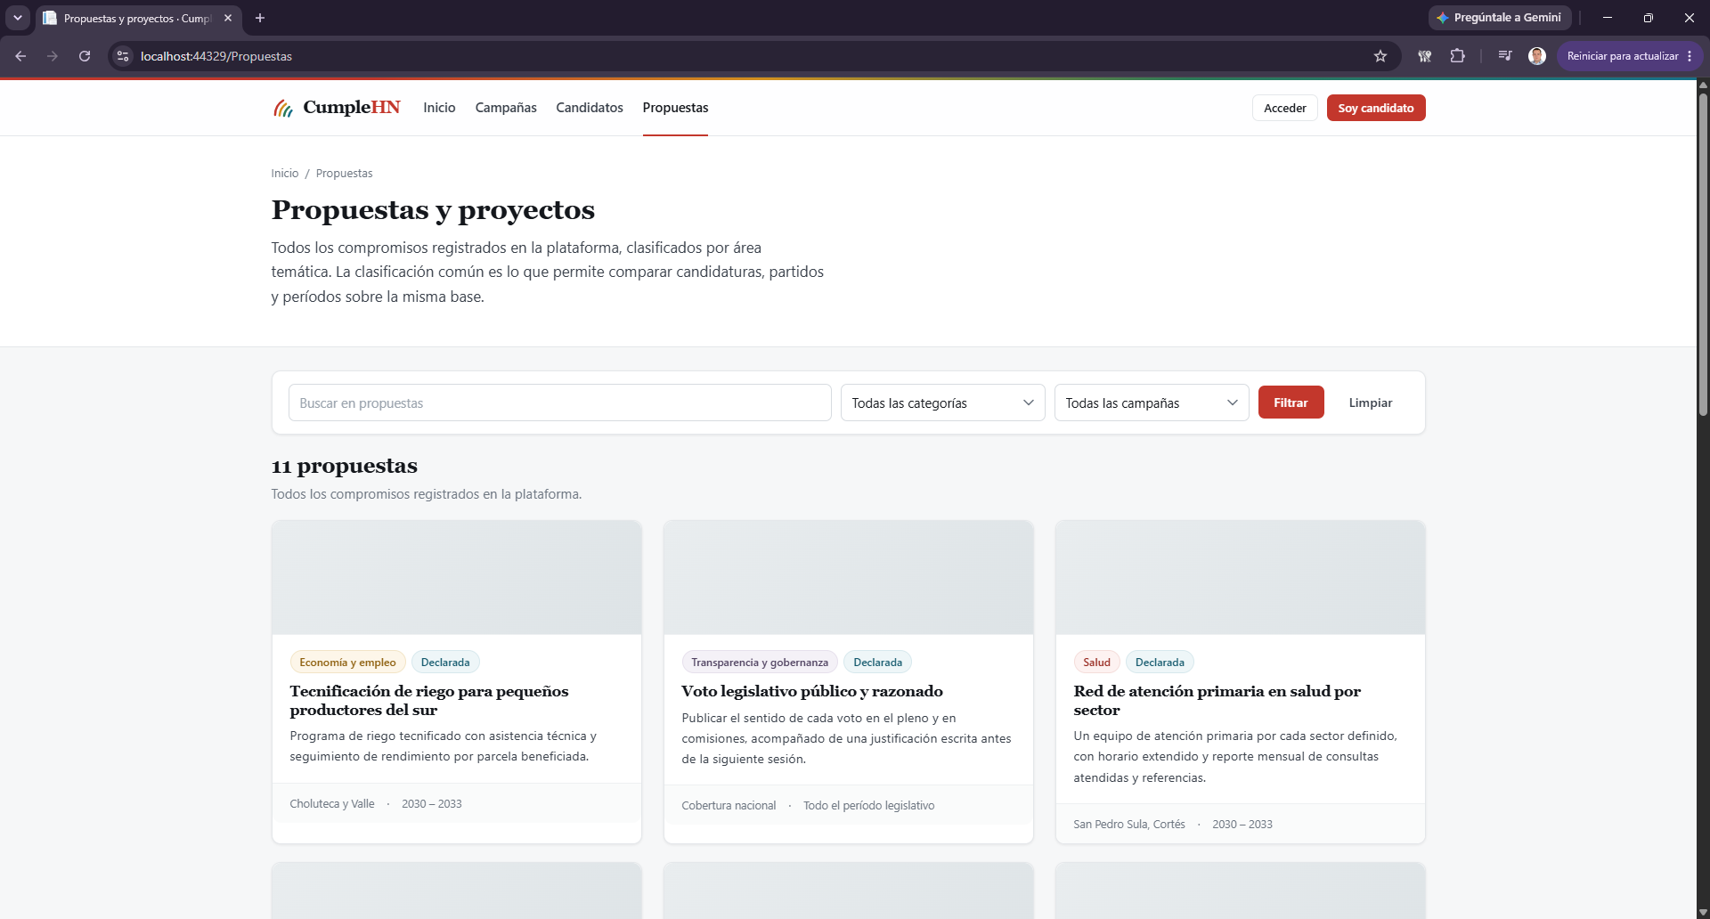
Nota. Módulo de consulta de propuestas. Cada compromiso se clasifica con una categoría temática y con un estado, que son las dos dimensiones definidas en el marco teórico.
Figura 8 Cierre del listado de propuestas y declaración de neutralidad
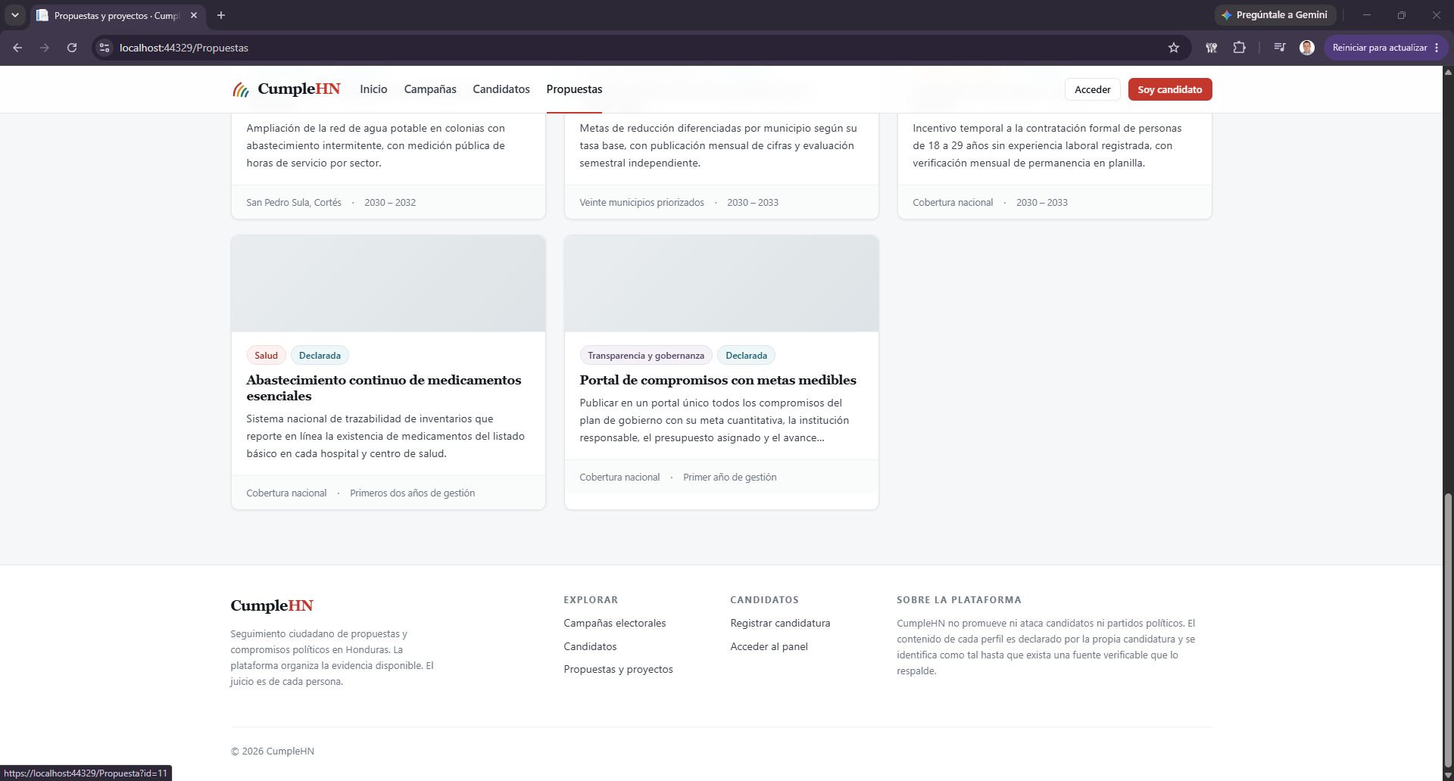
Nota. Parte final del listado de propuestas y pie de página del sitio. En todas las páginas se mantiene visible la declaración de que la plataforma no promueve ni ataca candidatos ni partidos políticos, y de que el contenido de cada perfil se identifica como declarado por la propia candidatura hasta que exista una fuente verificable que lo respalde.
Figura 9 Base de datos BDCUMPLEHN y sus tablas en SQL Server
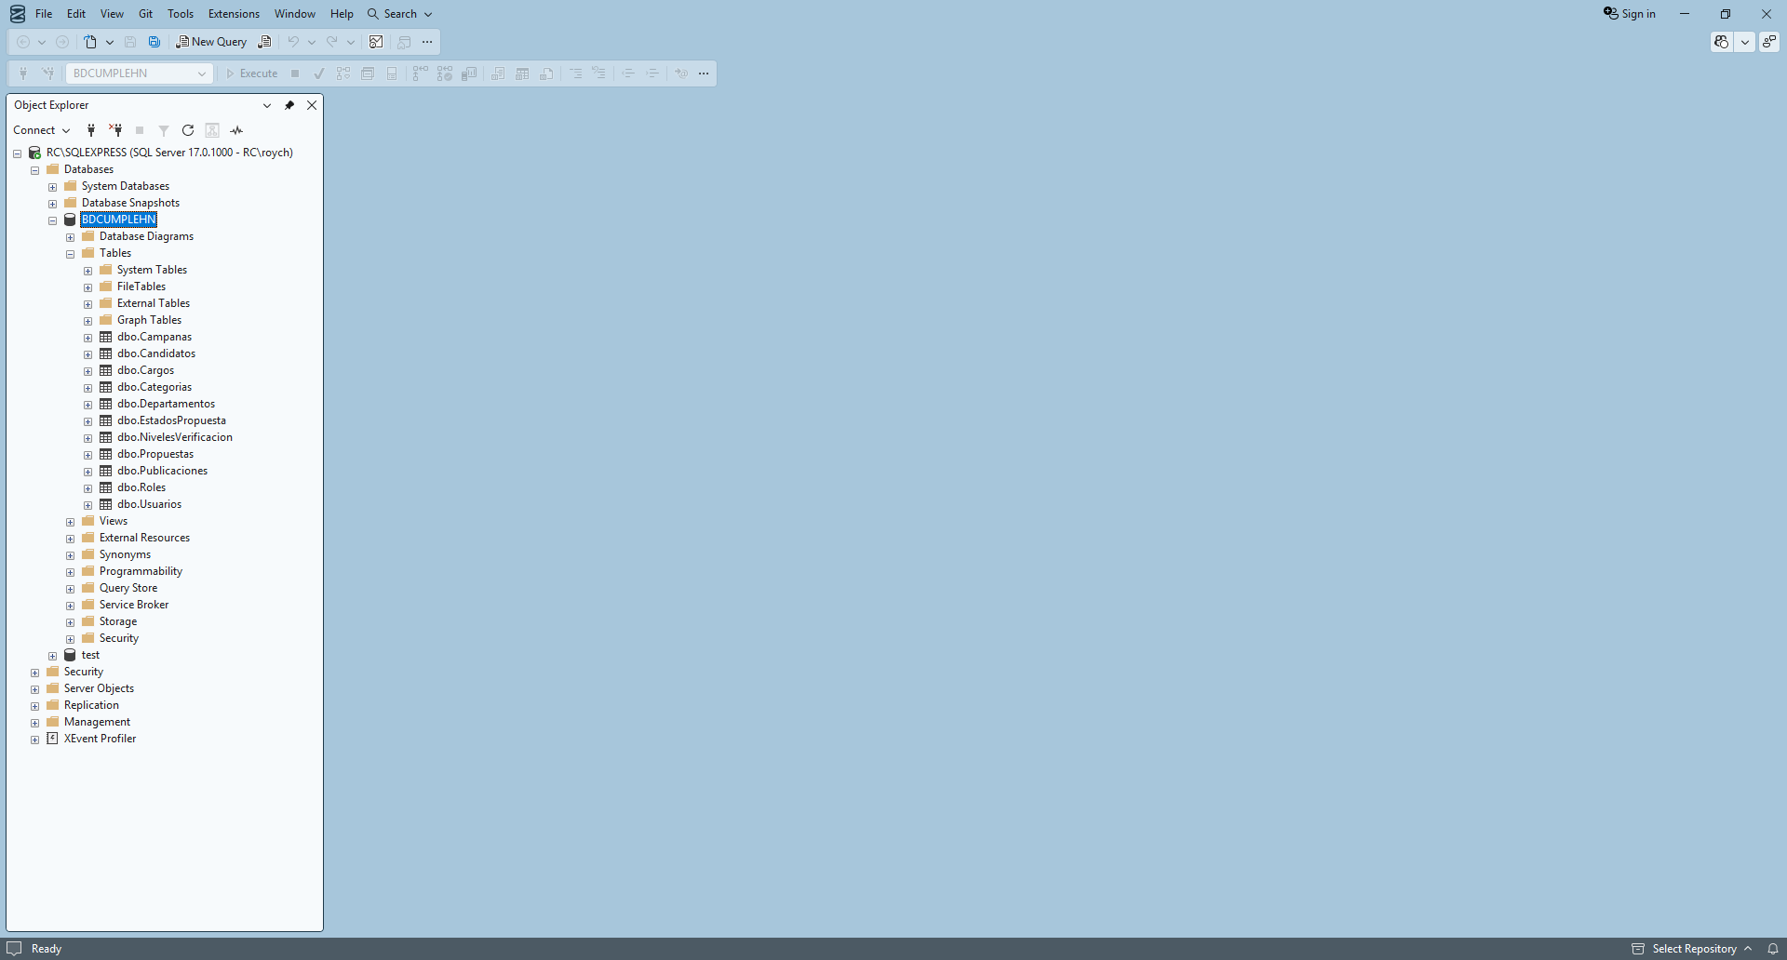
Nota. Base de datos BDCUMPLEHN creada en la instancia local de SQL Server Express, con sus once tablas. El diseño separa los catálogos del sistema, que son roles, cargos, departamentos, categorías, estados de cumplimiento y niveles de verificación, de las entidades del dominio, que son campañas, candidatos, propuestas, publicaciones y usuarios.
Figura 10 Registros de la tabla Candidatos
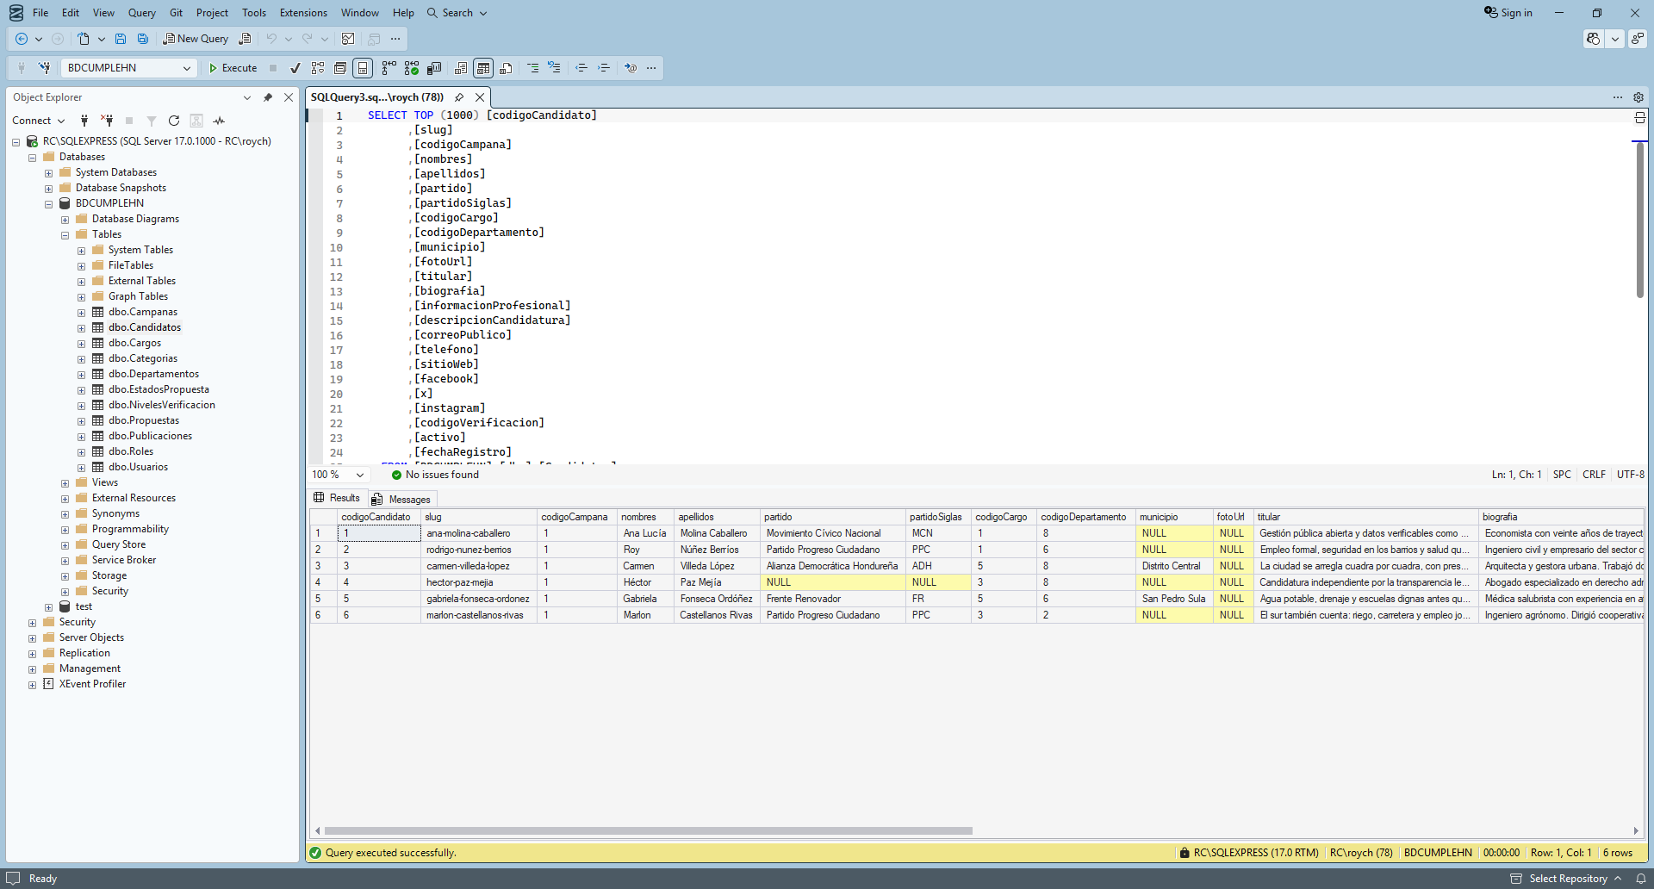
Nota. Consulta a la tabla Candidatos con los seis registros cargados. Se observan el identificador legible que se usa en las direcciones del sitio, la relación con la campaña, el cargo y el departamento por medio de llaves foráneas, y los campos de presentación que el propio candidato administra desde su panel privado. Las personas y los partidos son ficticios a propósito, para que la plataforma no insinúe afiliaciones que nadie declaró.
Figura 11 Registros de la tabla Propuestas y objetos asociados
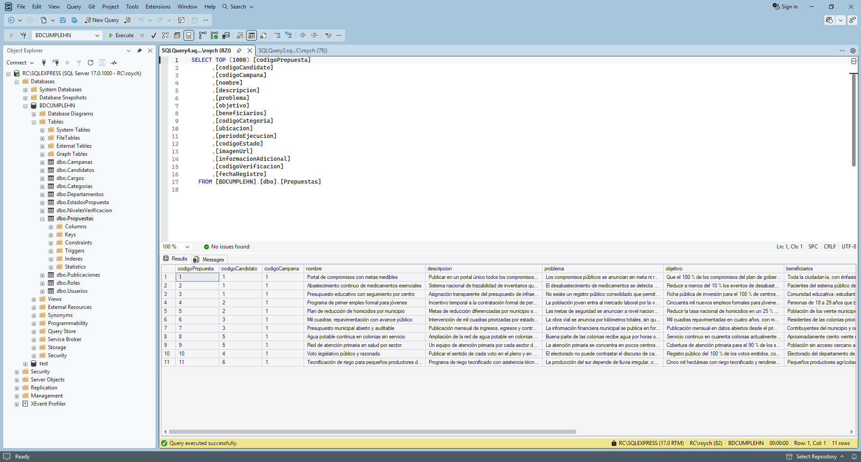
Nota. Consulta a la tabla Propuestas con los once registros cargados. Cada fila conserva el problema que la propuesta busca resolver, su objetivo y sus beneficiarios, que son los tres datos que hacen verificable un compromiso con el paso del tiempo. En el panel izquierdo se aprecian los objetos asociados a la tabla, con sus columnas, llaves, restricciones, disparadores e índices.
Figura 12 Organización de la carpeta Plataforma Web
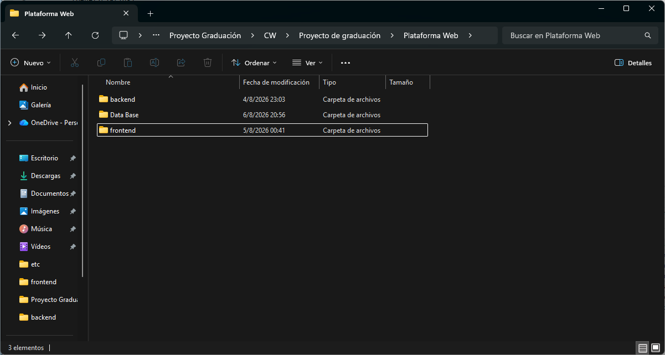
Nota. Organización de la carpeta de trabajo del proyecto. La solución se divide en tres partes independientes, que son el frontend con la interfaz pública y el panel del candidato, el backend con el Web Service, y la carpeta de la base de datos con los scripts numerados que la construyen. Esta separación responde a la arquitectura definida para el proyecto, en la que el frontend nunca accede de forma directa a los datos.
Figura 13 Proyecto de frontend en Visual Studio
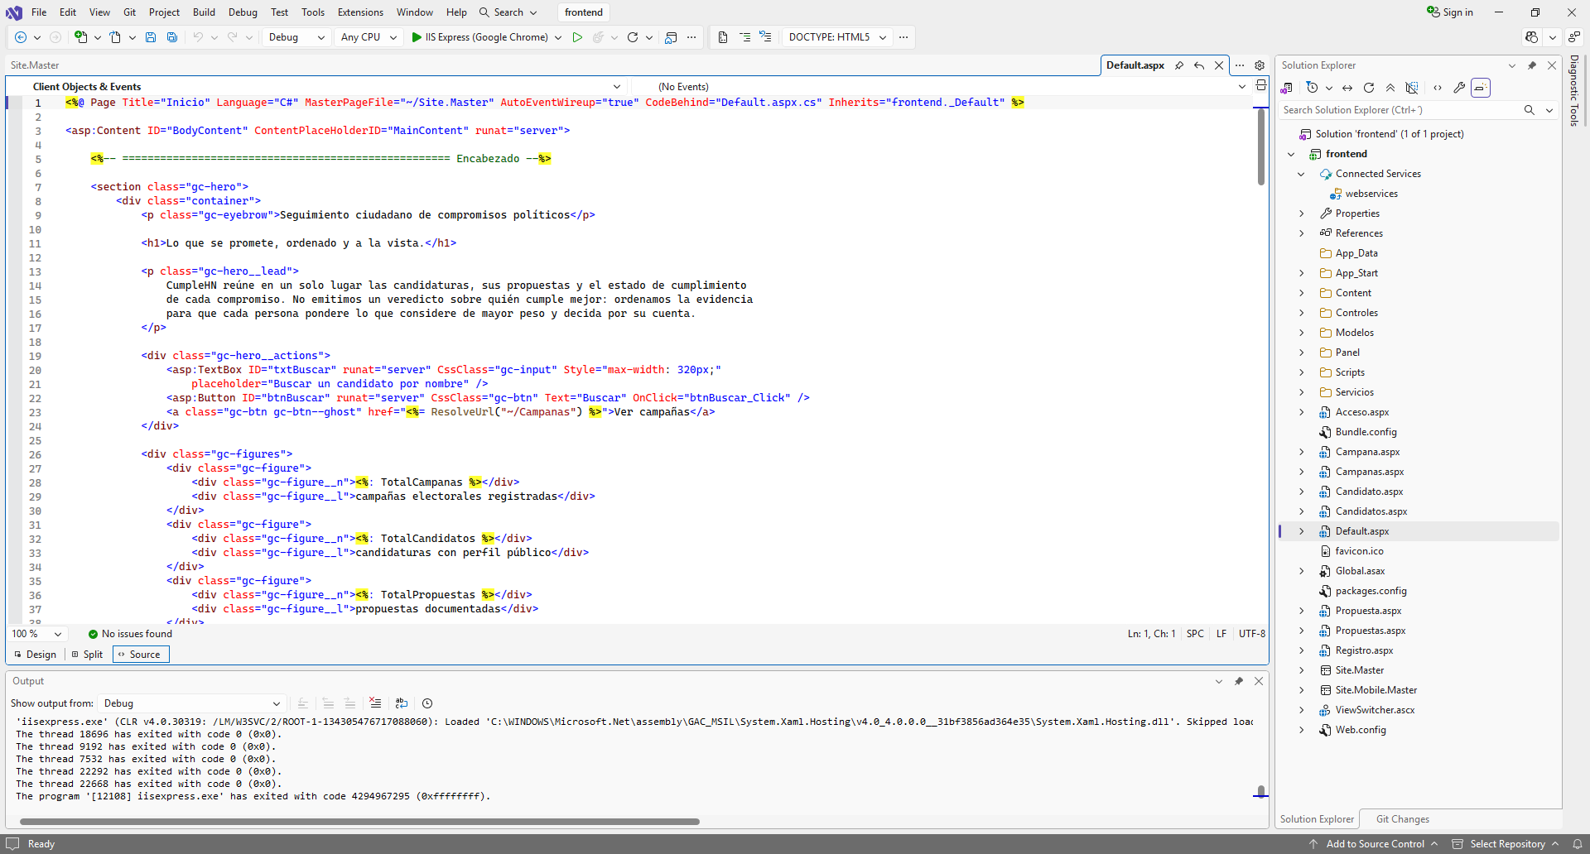
Nota. Proyecto de frontend abierto en Visual Studio. Se muestra el código de la portada y, en el explorador de soluciones, la organización interna del proyecto, con los controles reutilizables, los modelos de vista, el área privada del candidato y la capa de servicios. La referencia de servicio incluida en Connected Services es el mecanismo por el cual el frontend consume el Web Service del backend.
Figura 14 Web Service del backend en Visual Studio
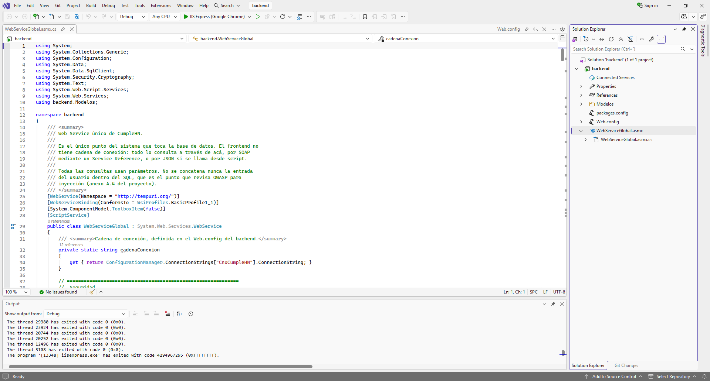
Nota. Proyecto de backend abierto en Visual Studio, con el Web Service WebServiceGlobal. Es el único componente del sistema que conoce la cadena de conexión y que accede a la base de datos. Cada método se publica de manera que responda tanto por SOAP, para la referencia de servicio del frontend, como en formato JSON, y todas las consultas se ejecutan con parámetros para evitar la inyección de instrucciones.

